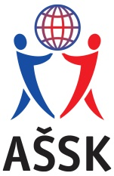
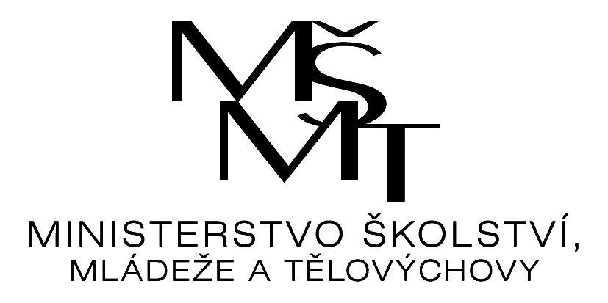

Výsledky

okresního kola ve florbale

Pořadatel: Základní škola Jana Čapka, Frýdek - Místek
Datum: 18. 11. 2024
Místo: tělocvična školy
Kategorie: IV. dívky
Počet družstev: 5
Počet hráček: 51

Realizace soutěže byla podpořena Ministerstvem školství, mládeže a tělovýchovy.

Škola | 1 | 2 | 3 | 4 | 5 | skóre | body | pořadí
ZŠ Jablunkov |  | 1:3 | 0:2 | 1:2 | 1:3 | 3 : 10 | 0 | 5.
ZŠ Frýdlant n. O. | 3:1 |  | 5:0 | 0:1 | 3:3 | 11 : 5 | 7 | 3.
ZŠ Jana Čapka | 2:0 | 0:5 |  | 1:1 | 3:4 | 6 : 10 | 4 | 4.
ZŠ MŠ Kozlovice | 2:1 | 1:0 | 1:1 |  | 0:6 | 4 : 8 | 7 | 2.
GPB FM | 3:1 | 3:3 | 4:3 | 6:0 |  | 16 : 7 | 10 | 1.

Celkové pořadí:

1. Gymnázium Petra Bezruče, ČSA 517, 738 01 Frýdek – Místek
2. Základní škola a Mateřská škola, Kozlovice186, 739 47
3. Základní škola, Komenského 420, 739 11 Frýdlant n. O.
4. Základní škola Jana Čapka, J. Čapka 2555, 738 01 Frýdek – Místek
5. Základní škola, Lesní 190, 739 91 Jablunkov

Mgr. Marek Veselka Mgr. Sylva Kubalová
ředitel soutěže garant soutěže

